Федеральное государственное автономное образовательное учреждение высшего образования **«Национальный исследовательский университет ИТМО»**

Факультет Программной Инженерии и Компьютерной Техники

Лабораторная работа **№4**

**«Аппроксимация функции методом наименьших квадратов»**

по дисциплине «Вычислительная математика**»**

Вариант: **13**

**Преподаватель:**   
Наумова Надежда Александровна

**Выполнил:**

Саранча Павел Александрович

**Группа:** Р3209

Санкт-Петербург, 2025 г.

Цель работы: найти приближенное значение определенного интеграла с требуемой точностью различными численными методами.

Линейная аппроксимация:

y = $\frac{31x}{x^{4}+13}$

n = 11

x $∈$ [0; 4]

h = 0.4

|  |  |  |  |  |  |  |  |  |  |  |  |
| --- | --- | --- | --- | --- | --- | --- | --- | --- | --- | --- | --- |
| i | 1 | 2 | 3 | 4 | 5 | 6 | 7 | 8 | 9 | 10 | 11 |
| xi | 0 | 0.4 | 0.8 | 1.2 | 1.6 | 2.0 | 2.4 | 2.8 | 3.2 | 3.6 | 4.0 |
| yi | 0 | 0.952 | 1.849 | 2.468 | 2.537 | 2.138 | 1.611 | 1.166 | 0.842 | 0.617 | 0.461 |

φ(x) = a + bx

Вычисляем суммы: sx = 22, sxx = 61.6, sy = 14.64 sxy = 27.048

$$\left\{\begin{aligned}n*a+sx*b=sy \\ sx*a+sxx*b=sxy\end{aligned}\right. \left\{\begin{aligned}11*a+22*b=14.64 \\ 22*a+61.6*b=27.048\end{aligned}\right. \left\{\begin{aligned}a =1.585 \\ b=-0.127 \end{aligned}\right.$$

φ(x) = $1.585-0.127*x$

|  |  |  |  |  |  |  |  |  |  |  |  |
| --- | --- | --- | --- | --- | --- | --- | --- | --- | --- | --- | --- |
| i | 1 | 2 | 3 | 4 | 5 | 6 | 7 | 8 | 9 | 10 | 11 |
| xi | 0 | 0.4 | 0.8 | 1.2 | 1.6 | 2.0 | 2.4 | 2.8 | 3.2 | 3.6 | 4.0 |
| yi | 0 | 0.952 | 1.849 | 2.468 | 2.537 | 2.138 | 1.611 | 1.166 | 0.842 | 0.617 | 0.461 |
| φ(xi) | 1.585 | 1.534 | 1.483 | 1.433 | 1.382 | 1.331 | 1.280 | 1.229 | 1.179 | 1.128 | 1.077 |
| (φ (xi)- yi)^2 | 2.512 | 0.339 | 0.134 | 1.072 | 1.334 | 0.651 | 0.109 | 0.004 | 0.113 | 0.261 | 0.379 |

σ = $\sqrt{\frac{\sum{{(φ (xi)- yi)}^{2}}}{n}}$ =**0.79257**

Квадратичная аппроксимация:

y = $\frac{31x}{x^{4}+13}$

n = 11

x $∈$ [0; 4]

h = 0.4

|  |  |  |  |  |  |  |  |  |  |  |  |
| --- | --- | --- | --- | --- | --- | --- | --- | --- | --- | --- | --- |
| i | 1 | 2 | 3 | 4 | 5 | 6 | 7 | 8 | 9 | 10 | 11 |
| xi | 0 | 0.4 | 0.8 | 1.2 | 1.6 | 2.0 | 2.4 | 2.8 | 3.2 | 3.6 | 4.0 |
| yi | 0 | 0.952 | 1.849 | 2.468 | 2.537 | 2.138 | 1.611 | 1.166 | 0.842 | 0.617 | 0.461 |

φ(x) = a + bx + cx2

Вычисляем суммы:

sx = 22, sxx = 61.6, sxxx = 193.6, sxxxx = 648.52, sy = 14.64, sxy = 27.0476,

sxxy = 62.35152

$$\left\{\begin{aligned}n*a+sx*b+sxx*c=sy \\ sx*a+sxx*b+sxxx*c=sxy \\ sxx*a+sxxx*b+sxxxx*c=sxxy\end{aligned}\right.$$

$$\left\{\begin{aligned}11*a+22*b+61.6*c=14.64 \\ 22*a+61.6*b+193.6*c=27.0476 \\ 61.6*a+193.6*b+648.52*c=62.35152\end{aligned}\right.$$

По методу Крамера:

$$∆ =4252.385$$

$${∆_{1} =1767.773, ∆}_{2} =7746.592, ∆_{3} =-2071.613$$

$$\left\{\begin{aligned}a=\frac{∆_{1}}{∆}≈0.416 \\ b=\frac{∆_{2}}{∆}≈1.822 \\ c=\frac{∆_{3}}{∆}≈-0.487\end{aligned}\right.$$

φ(x) $=0.416+1.822x-0.487x^{2}$

|  |  |  |  |  |  |  |  |  |  |  |  |
| --- | --- | --- | --- | --- | --- | --- | --- | --- | --- | --- | --- |
| i | 1 | 2 | 3 | 4 | 5 | 6 | 7 | 8 | 9 | 10 | 11 |
| xi | 0 | 0.4 | 0.8 | 1.2 | 1.6 | 2.0 | 2.4 | 2.8 | 3.2 | 3.6 | 4.0 |
| yi | 0 | 0.952 | 1.849 | 2.468 | 2.537 | 2.138 | 1.611 | 1.166 | 0.842 | 0.617 | 0.461 |
| φ(xi) | 0.416 | 1.066 | 1.561 | 1.900 | 2.083 | 2.110 | 1.982 | 1.697 | 1.257 | 0.660 | -0.092 |
| (φ (xi)- yi)^2 | 0.173 | 0.013 | 0.083 | 0.322 | 0.206 | 0.001 | 0.137 | 0.282 | 0.172 | 0.002 | 0.306 |

σ = $\sqrt{\frac{\sum{{(φ (xi)- yi)}^{2}}}{n}}$ = **0.39276**

**0.39276 < 0.79257,** у квадратичной аппроксимации среднеквадратичное отклонение меньше, поэтому это приближение лучше.

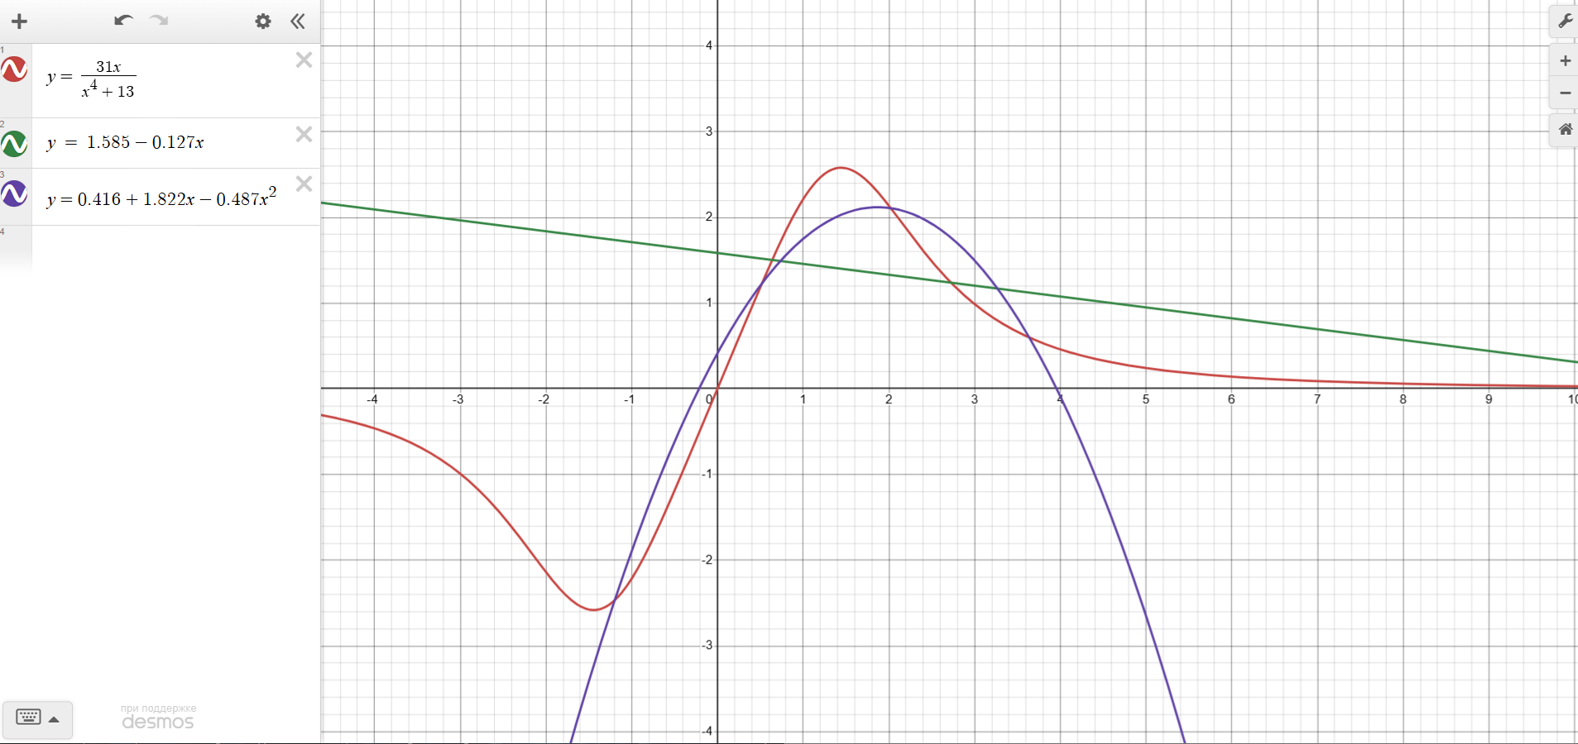

# 2. Программная реализация задачи

<https://github.com/PaulLocust/comp_math_lab4>

**Листинг методов:**

0 | **def** linear_approximation(x, y):

1 |     n = len(x)

2 |     sx, sy = sum(x), sum(y)

3 |     sxx = sum(i ** 2 **for** i **in** x)

4 |     sxy = sum(x[i] * y[i] **for** i **in** range(n))

5 |     denominator = n * sxx - sx ** 2

6 |     **if** denominator == 0:

7 |         **return** **None**

8 |     b = (n * sxy - sx * sy) / denominator

9 |     a = (sy - b * sx) / n

10|     **return** (a, b), **lambda** t: a + b * t

1 | **def** quadratic_approximation(x, y):

2 |     n = len(x)

3 |     sx = sum(x)

4 |     sy = sum(y)

5 |     sxx = sum(i ** 2 **for** i **in** x)

6 |     sxxx = sum(i ** 3 **for** i **in** x)

7 |     sxxxx = sum(i ** 4 **for** i **in** x)

8 |     sxy = sum(x[i] * y[i] **for** i **in** range(n))

9 |     sxxy = sum((x[i] ** 2) * y[i] **for** i **in** range(n))

10| ​

11|     # Создаем матрицу коэффициентов и вектор правой части

12|     A = [

13|        [n, sx, sxx],

14|        [sx, sxx, sxxx],

15|        [sxx, sxxx, sxxxx]

16|    ]

17|     B = [sy, sxy, sxxy]

18| ​

19|     **try**:

20|         a, b, c = solve_sle(A, B, 3)

21|         **return** (a, b, c), **lambda** t: a + b * t + c * t ** 2

22|     **except**:

23|         **return** **None**

1 | **def** cubic_approximation(x, y):

2 |     n = len(x)

3 |     sx = sum(x)

4 |     sy = sum(y)

5 |     sxx = sum(i ** 2 **for** i **in** x)

6 |     sxxx = sum(i ** 3 **for** i **in** x)

7 |     sxxxx = sum(i ** 4 **for** i **in** x)

8 |     sxxxxx = sum(i ** 5 **for** i **in** x)

9 |     sxxxxxx = sum(i ** 6 **for** i **in** x)

10|     sxy = sum(x[i] * y[i] **for** i **in** range(n))

11|     sxxy = sum((x[i] ** 2) * y[i] **for** i **in** range(n))

12|     sxxxy = sum((x[i] ** 3) * y[i] **for** i **in** range(n))

13| ​

14|     A = [

15|        [n, sx, sxx, sxxx],

16|        [sx, sxx, sxxx, sxxxx],

17|        [sxx, sxxx, sxxxx, sxxxxx],

18|        [sxxx, sxxxx, sxxxxx, sxxxxxx]

19|    ]

20|     B = [sy, sxy, sxxy, sxxxy]

21| ​

22|     **try**:

23|         a, b, c, d = solve_sle(A, B, 4)

24|         **return** (a, b, c, d), **lambda** t: a + b * t + c * t ** 2 + d * t ** 3

25|     **except**:

26|         **return** **None**

1 | **def** exponential_approximation(x, y):

2 |     **try**:

3 |         temp_x = []

4 |         temp_y = []

5 | ​

6 |         **for** xi, yi **in** zip(x, y):  # параллельный обход x и y

7 |             **if** yi > 0:

8 |                 temp_x.append(xi)

9 |                 temp_y.append(yi)

10| ​

11|         x_valid = tuple(temp_x)

12|         y_valid = tuple(temp_y)

13|         ln_y = [math.log(i) **for** i **in** y_valid]

14|         coeffs, f = linear_approximation(x_valid, ln_y)

15|         **if** coeffs **is** **None**:

16|             **return** **None**

17|         a = math.exp(coeffs[0])

18|         b = coeffs[1]

19|         **return** (a, b), **lambda** t: a * math.exp(b * t)

20|     **except**:

21|         **return** **None**

1 | **def** logarithmic_approximation(x, y):

2 |     **try**:

3 |         # Исключаем значения x <= 0, так как логарифм не определён для таких значений

4 |         temp_x = []

5 |         temp_y = []

6 | ​

7 |         **for** xi, yi **in** zip(x, y):  # параллельный обход x и y

8 |             **if** yi > 0:

9 |                 temp_x.append(xi)

10|                 temp_y.append(yi)

11| ​

12|         x_valid = tuple(temp_x)

13|         y_valid = tuple(temp_y)

14| ​

15|         # Применяем логарифм только к положительным значениям x

16|         ln_x = [math.log(i) **for** i **in** x_valid]

17| ​

18|         coeffs, f = linear_approximation(ln_x, y_valid)

19|         **if** coeffs **is** **None**:

20|             **return** **None**

21| ​

22|         a, b = coeffs

23|         **return** (a, b), **lambda** t: a + b * math.log(t) **if** t > 0 **else** float('nan')  # Защита от отрицательных значений t

24|     **except** Exception **as** e:

25|         print(f"Ошибка при аппроксимации логарифмической функцией: {e}")

26|         **return** **None**

1 | **def** power_approximation(x, y):

2 |     **try**:

3 |         temp_x = []

4 |         temp_y = []

5 | ​

6 |         **for** xi, yi **in** zip(x, y):  # параллельный обход x и y

7 |             **if** xi > 0 **and** yi > 0:

8 |                 temp_x.append(xi)

9 |                 temp_y.append(yi)

10| ​

11|         x_valid = tuple(temp_x)

12|         y_valid = tuple(temp_y)

13| ​

14|         ln_x = [math.log(i) **for** i **in** x_valid]

15|         ln_y = [math.log(i) **for** i **in** y_valid]

16|         coeffs, f = linear_approximation(ln_x, ln_y)

17|         **if** coeffs **is** **None**:

18|             **return** **None**

19|         a = math.exp(coeffs[0])

20|         b = coeffs[1]

21|         **return** (a, b), **lambda** t: a * t ** b

22|     **except**:

23|         **return** **None**

**Диаграммы (лучше скачать с github в директории report и посмотреть в draw.io):  
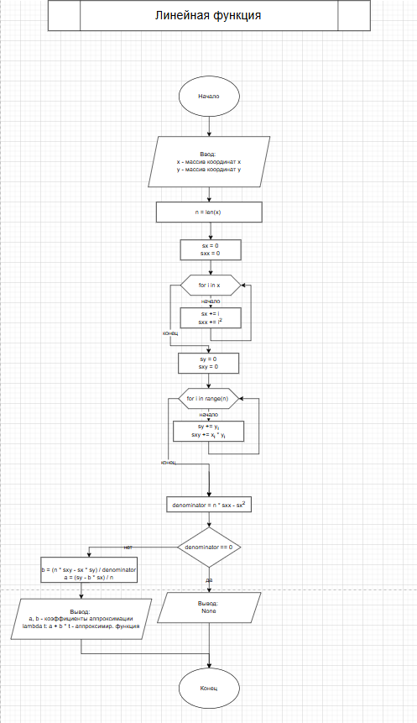**

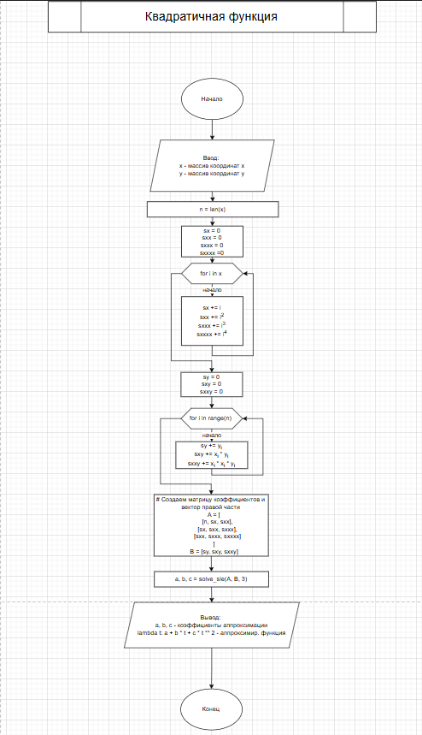

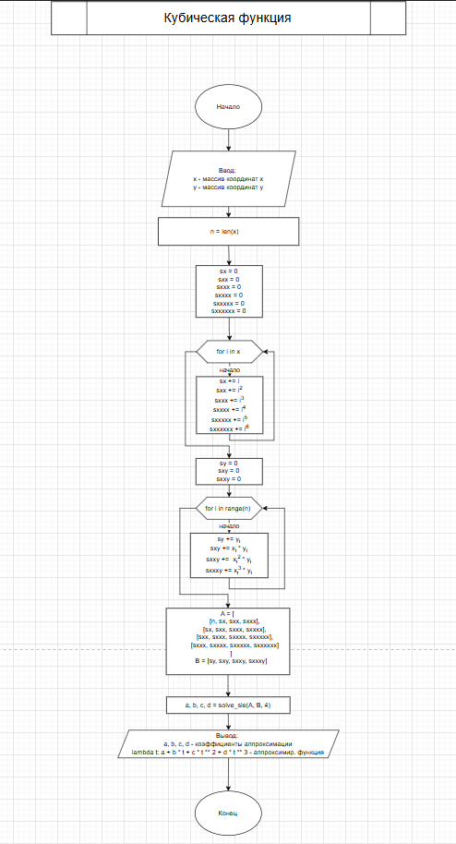

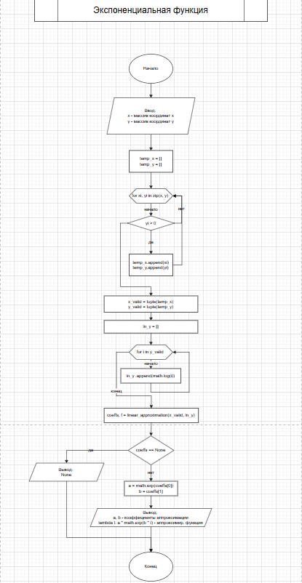

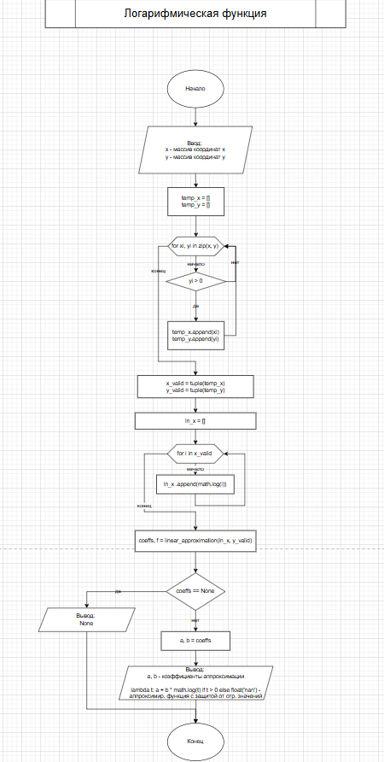

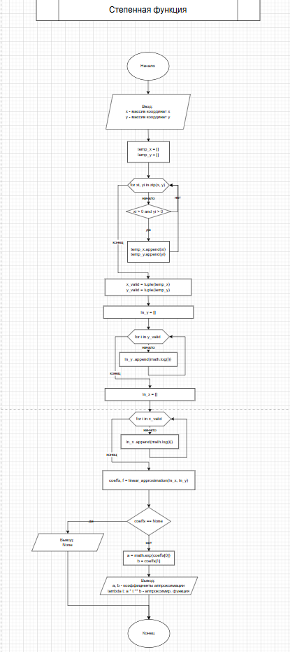

**Результаты выполнения программы при различных исходных данных:**

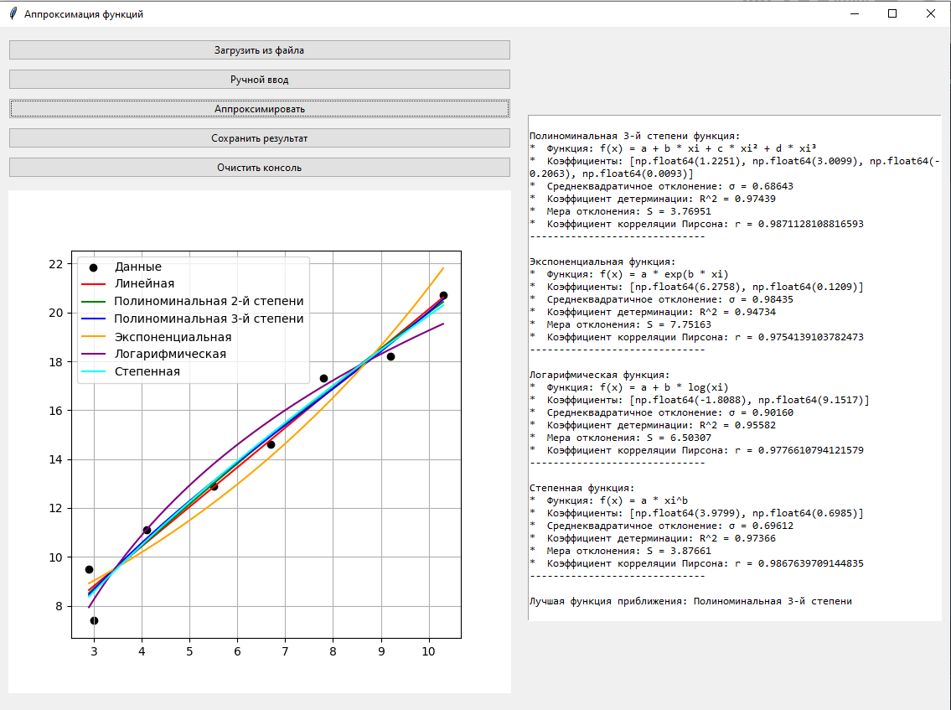

# Вывод

В ходе данной работы была выполнена аппроксимация функций с использованием линейного, квадратичного, кубического, экспоненциального и логарифмического приближений. Также на основе этих методов был реализован Python скрипт, который реализует метод наименьших квадратов и строит графики исходной функции и аппроксимаций.

Исследование позволило определить наилучшее приближение, вычислить среднеквадратические отклонения и коэффициент корреляции Пирсона для линейной зависимости.